JentnerGroup setzt technologische Maßstäbe in der Lohngalvanik

- Galvanik-Spezialist automatisiert mit IPS 5.0 Steuerung, Kontrolle und Tracking sämtlicher Produktionsprozesse – Einsatz KI-basierter Verfahren für Mustererkennung und Datastreaming-Analytics in der Oberflächenveredelung
- Deutliches Plus an Qualität, Transparenz und Rückverfolgbarkeit dank durchgängig digitalisierter Workflows vom Warenein- bis -ausgang

Pforzheim, 2. August 2021. Die Digitale Transformation verheißt völlig neue Möglichkeiten. Vor diesem Hintergrund hat die JentnerGroup, Spezialist für Produkte und Dienstleistungen aus der Oberflächen- und Galvanotechnik mit Sitz in Pforzheim, in die Entwicklung und den Aufbau einer durchgängig digitalisierten Oberflächenveredelung investiert. Entstanden ist mit IPS 5.0 (Intelligent Plating Surveillance) ein ganzheitliches Verfahren, das jetzt die kompletten Beschichtungsprozesse von Warenein- bis -ausgang mithilfe von KI (Künstliche Intelligenz)-Methoden lückenlos und jederzeit nachvollziehbar steuert, überwacht und kontrolliert. Dies setzt in der Branche deutschlandweit einzigartig hohe Qualitätsmaßstäbe. Mit der Verankerung von Transparenz und Sicherheit in seine Prozess-DNA empfiehlt sich die JentnerGroup damit insbesondere auch als Dienstleister für Hochtechnologie-Segmente wie etwa Medizintechnik, Luft- und Raumfahrt oder Verteidigung. Das im eigenen Haus entwickelte Verfahren wurde zudem bereits zum Patent angemeldet.
„Mit IPS 5.0 gehen wir unseren Weg in die digitale Galvanik konsequent weiter. Über das bloße Dokumentieren aller Abläufe hinaus haben wir jetzt die Möglichkeit, sämtliche Prozesse bei der Veredelung der angelieferten Rohprodukte vom Wareneingang bis zur Rückführung an den Kunden zu steuern und lückenlos zu überwachen. Außerdem können wir die Ergebnisse jederzeit nachvollziehbar kontrollieren. Dies sorgt für ein noch höheres Maß an Transparenz und Qualität“, so Chris Jentner, geschäftsführender Inhaber der JentnerGroup. „Jetzt möchten wir das System weiterentwickeln und auch stetig weiter verfeinern. Hierzu suchen wir Geschäftspartner und Industriekunden, für die vor allem Themen wie Tracking und Künstliche Intelligenz von besonderem Interesse sind.“

Quantensprung in Qualität und Nachvollziehbarkeit
Bereits 2019 hatte die JentnerGroup den ersten wichtigen Schritt in Richtung Prozessautomatisierung vollzogen mit der Einbindung von RFID (Radio-frequency identification)-Technologie in das eigenentwickelte BDE (Betriebsdatenerfassung)-System und die bis dahin vorwiegend händisch gesteuerten Produktionsprozesse. Dies führte in den galvanischen Lohnaufträgen zu einer deutlichen Effizienzsteigerung aus optimierter Anlagenplanung, Auslastung und Fehlervermeidung. Die BDE-Funksteuerung bildete nachfolgend die Grundlage für die Entwicklung von IPS 5.0 als ein deutlich umfassenderes, KI-basiertes Verfahren. Konzeptioniert wurde es in Eigenregie, punktuell ergänzt um die Expertise externer Spezialisten für Digitale Transformation und Robotik, Software-Architekten und Web-Entwickler.
Steuerung, Kontrolle, KI-Tracking mit Mustererkennung und Datastreaming-Analytics: Im Ergebnis erzielt IPS 5.0 eine deutlich verbesserte Qualität und macht sämtliche Prozesse von Warenein- bis -ausgang bis ins kleinste Detail rückverfolgbar – pro Auftrag und Werkstück, aber auch auftragsunabhängig für jedes einzelne Bad. Für die Jentner-Kunden bedeutet das wiederum, dass sie zu jeder Zeit genau über jedes für sie gefertigte Teil Bescheid wissen. Via Kundenportal können sie in Echtzeit stets den aktuellen Bearbeitungsstand und alle Prüfergebnisse abrufen.

Über Jentner
Die C. Jentner GmbH ist, genauso wie die Jentner Plating Technology GmbH, Teil der JentnerGroup. Beide Firmen sind inhabergeführt und seit mehr als 40 Jahren im Bereich der Oberflächentechnik tätig. Die C. Jentner GmbH führt galvanische Beschichtungen im Auftrag der Kunden durch. Hierbei wird für Branchen wie Medizintechnik, Luft- und Raumfahrt und Elektrotechnik sowie für funktionell-dekorative Bereiche gearbeitet. Die Jentner Plating Technology stellt galvanische Elektrolyte und Kleingalvanisiergeräte her und vertreibt diese weltweit. Die Jentner Group zeichnet sich durch Agilität, Flexibilität und flache Hierarchien aus. Die Digitalisierung von Produktion und Verwaltung ist wichtiger Bestandteil der Unternehmensleitlinie. Die Unternehmensphilosophie ist wertebasiert und geprägt durch ein offenes Miteinander und eine transparente Kommunikation.
► https://jentner.de
► https://shop.jentner.de
20210802_jen

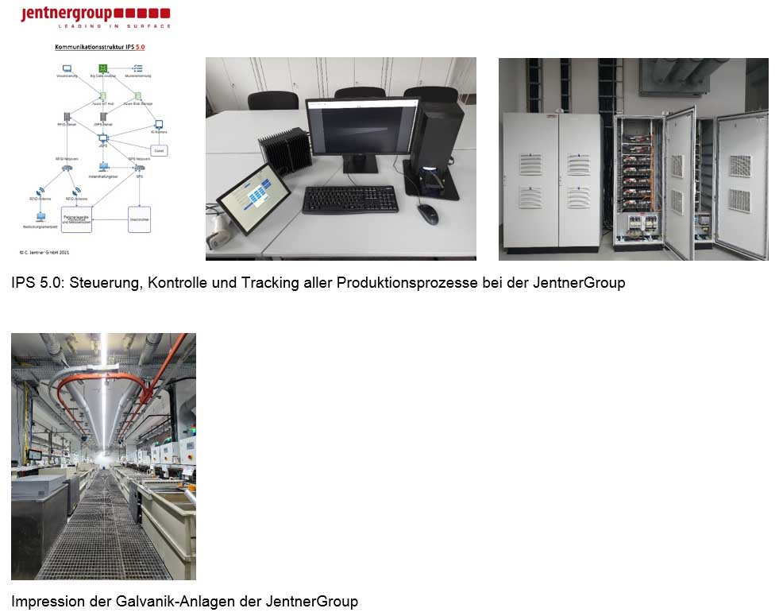
Begleitendes Bildmaterial:
[ Download unter https://ars-pr.de/presse/20210802_jen ]

Kontakt: Ansprechpartner für die Presse:
JentnerGroup ars publicandi GmbH
Marketing Martina Overmann
Johann-Staib-Straße 2 Schulstraße 28
75179 Pforzheim 66976 Rodalben
Telefon: +49 7231 418094-0 Telefon: +49 6331 5543-13
Telefax: +49 7231 418094-77 Telefax: +49 6331 5543-43
https://jentner.de https://ars-pr.de
marketing @jentner.de MOvermann@ars-pr.de

